Отчет по лабораторной работе 12

Операционные системы

Никулина Ксения Ильинична

Содержание

# 1 Цель работы

Изучить основы программирования в оболочке ОС UNIX. Научится писать более сложные командные файлы с использованием логических управляющих конструкций и циклов.

# 2 Задание

1. Написать командный файл, реализующий упрощённый механизм семафоров. Командный файл должен в течение некоторого времени t1 дожидаться освобождения ресурса, выдавая об этом сообщение, а дождавшись его освобождения, использовать его в течение некоторого времени t2<>t1 , также выдавая информацию о том, что ресурс используется соответствующим командным файлом (процессом). Запустить командный файл в одном виртуальном терминале в фоновом режиме, перенаправив его вывод в другой ( > /dev/tty# , где # — номер терминала куда перенаправляется вывод), в котором также запущен этот файл, но не фоновом, а в привилегированном режиме. Доработать программу так, чтобы имелась возможность взаимодействия трёх и более процессов.
2. Реализовать команду man с помощью командного файла. Изучите содержимое каталога /usr/share/man/man1 . В нем находятся архивы текстовых файлов, содержащих справку по большинству установленных в системе программ и команд. Каждый архив можно открыть командой less сразу же просмотрев содержимое справки. Командный файл должен получать в виде аргумента командной строки название команды и в виде результата выдавать справку об этой команде или сообщение об отсутствии справки, если соответствующего файла нет в каталоге man1.
3. Используя встроенную переменную $RANDOM , напишите командный файл, генерирующий случайную последовательность букв латинского алфавита. Учтите, что $RANDOM выдаёт псевдослучайные числа в диапазоне от 0 до 32767.

# 3 Выполнение лабораторной работы

1. Создала файл для программы 1 (рис. ??).

Создание файла

Создание файла

1. Написала текст программы 1 (рис. ??).

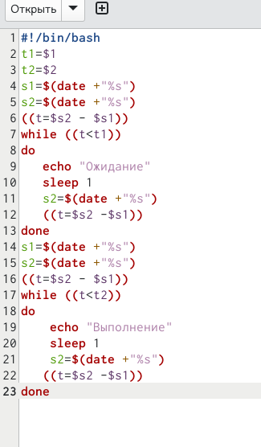

Создание файла

1. Проверила работу написанной программы (рис. ??).

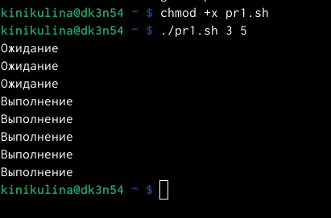

Результат работы программы

1. Изменила текст прогаммы 1 (рис. ??), (рис. ??).

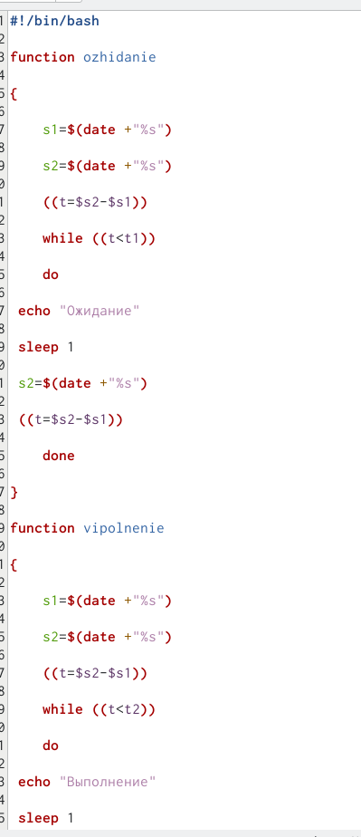

Текст

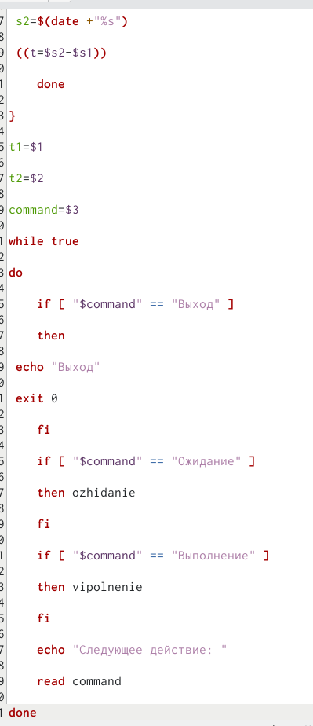

Текст

1. Проверила работу написанной программы (рис. ??).

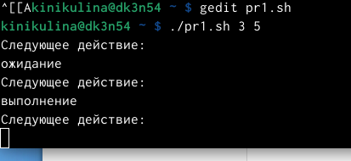

Результат работы программы

1. Создала файл для программы 2 (рис. ??).

Создание файла

Создание файла

1. Написала текст программы 2 (рис. ??).

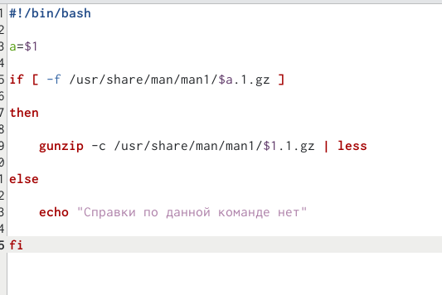

Создание файла

1. Проверила работу написанной программы (рис. ??).

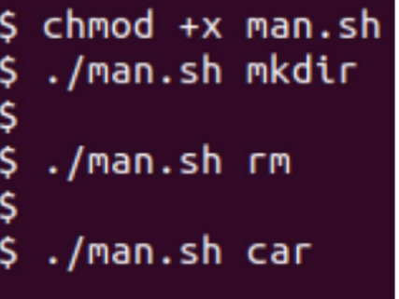

Результат работы программы

1. Создала файл для программы 3 (рис. ??).

Создание файла

Создание файла

1. Написала текст программы 3 (рис. ??).

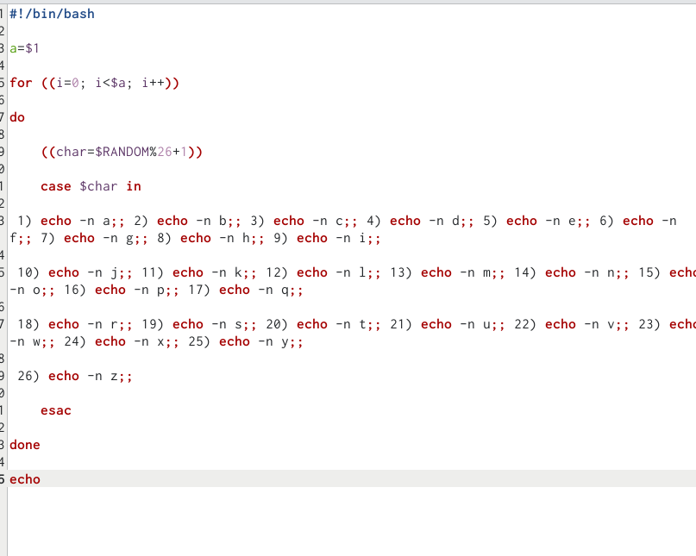

Создание файла

1. Проверила работу написанной программы (рис. ??).

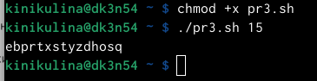

Результат работы программы

# 4 Контрольные вопросы

1. while [$1 != “exit”]  
   В данной строчке допущены следующие ошибки:

* не хватает пробелов после первой скобки [ и перед второй скобкой ]
* выражение $1 необходимо взять в “”, потому что эта переменная может содержать пробелы  
  Таким образом, правильный вариант должен выглядеть так:  
  while [ “$1” != “exit” ]

1. Чтобы объединить несколько строк в одну, можно воспользоваться несколькими способами:

* Первый:  
  VAR1=“Hello,”  
  VAR2=” World”  
  VAR3=“ $VAR1$ VAR2”  
  echo “$VAR3”  
  Результат: Hello, World
* Второй:  
  VAR1=“Hello,”  
  VAR1+=” World”  
  echo “$VAR1”  
  Результат: Hello, World

1. Команда seq в Linux используется для генерации чисел от ПЕРВОГО до ПОСЛЕДНЕГО шага INCREMENT.  
   Параметры:

* seq LAST: если задан только один аргумент, он создает числа от 1 до LAST с шагом шага, равным 1. Если LAST меньше 1, значение is не выдает.
* seq FIRST LAST: когда заданы два аргумента, он генерирует числа от FIRST до LAST с шагом 1, равным 1. Если LAST меньше FIRST, он не выдает никаких выходных данных.
* seq FIRST INCREMENT LAST: когда заданы три аргумента, он генерирует числа от FIRST до LAST на шаге INCREMENT. Если LAST меньше, чем FIRST, он не производит вывод.
* seq -f «FORMAT» FIRST INCREMENT LAST: эта команда используется для генерации последовательности в форматированном виде. FIRST и INCREMENT являются необязательными.
* seq -s «STRING» ПЕРВЫЙ ВКЛЮЧЕНО: Эта команда используется для STRING для разделения чисел. По умолчанию это значение равно /n. FIRST и INCREMENT являются необязательными.
* seq -w FIRST INCREMENT LAST: эта команда используется для выравнивания ширины путем заполнения начальными нулями. FIRST и INCREMENT являются необязательными.

1. Результатом данного выражения $((10/3)) будет 3, потому что это целочисленное деление без остатка.
2. Отличия командной оболочки zsh от bash:

* В zsh более быстрое автодополнение для cd с помощью Тab
* В zsh существует калькулятор zcalc, способный выполнять вычисления внутри терминала
* В zsh поддерживаются числа с плавающей запятой
* В zsh поддерживаются структуры данных «хэш»
* В zsh поддерживается раскрытие полного пути на основенеполных данных
* В zsh поддерживается замена части пути
* В zsh есть возможность отображать разделенный экран, такой же как разделенный экран vim

1. for ((a=1; a <= LIMIT; a++)) синтаксис данной конструкции верен, потому что, используя двойные круглые скобки, можно не писать $ перед переменными ().
2. Преимущества скриптового языка bash:

* Один из самых распространенных и ставится по умолчанию в большинстве дистрибутивах Linux, MacOS
* Удобное перенаправление ввода/вывода
* Большое количество команд для работы с файловыми системами Linux
* Можно писать собственные скрипты, упрощающие работу в Linux Недостатки скриптового языка bash:
* Дополнительные библиотеки других языков позволяют выполнить больше действий
* Bash не является языков общего назначения
* Утилиты, при выполнении скрипта, запускают свои процессы, которые, в свою очередь, отражаются на быстроте выполнения этого скрипта
* Скрипты, написанные на bash, нельзя запустить на других операционных системах без дополнительных действий

# 5 Выводы

В ходе выполнения данной лабораторной работы я изучила основы программирования в оболочке ОС UNIX, а также научился писать более сложные командные файлы с использованием логических управляющих конструкций и циклов.